Наноразмерная атомная и электронная структура наноструктурированного конденсированного материала для возобновляемых источников тока на основе нанокомпозита V₂O₅/Fe/LiF в цикле зарядка-разрядка.

О.Е. Положенцев¹, Г.Б. Сухарина¹, А.А. Гуда¹, В.В. Шаповалов¹, Ю.С. Подковырина¹, А.П. Чайников¹, А.Л. Бугаев¹, А. Поль²

¹НОЦ «Наноразмерная структура вещества», Южный федеральный университет, Россия
²Институт нанотехнологий, Институт технологий города Карлсруэ, Германия
Введение
Современные технологии предъявляет все более высокие требования к мощности и емкости источников энергии. Литий-ионные батареи превосходят аналоги по данным параметрам и к тому же выдерживают высокие токи разряда [1,2]. Однако и у них есть свои недостатки, связанные с необратимой деградацией материала батареи при слишком глубоком разряде или самовозгорание при высоких нагрузках. Разработка и усовершенствование материалов для литий-ионных батарей имеет решающее значение для получения возобновляемых, надежных и безопасных источников тока. Теоретическая емкость литий-ионной батареи на основе оксида переходного металла составляет 140-220 мАч/г [3] Дальнейшее увеличение мощности может быть достигнуто только с помощью другого принципа работы и поиска новых материалов [4]. Теоретическая удельная емкость фторидов металлов с высоким напряжением ( > 2В) для катодов составляет: 500-750 мАч/г [5], в пять раз выше, чем самый ранний материал LiCoO₂. В LiCoO₂, теоретическая емкость элемента составляет около 130 мАч/г, потому, что только 0.5 Li/Co может быть циклически обратимо без потери емкости батареи из-за изменений в структуре LiCoO₂ [3]. Фториды имеют преимущество по сравнению с другими материалами, такими как нитриды, оксиды и сульфиды [4], так как рабочее напряжение может быть высоким из-за сильной связи фтора. Ион F⁻ имеет самую высокую электроотрицательность в периодической таблице, и может формировать высоко ионные связи металл-F. Другим направлением исследования является создание специальной проводящей матрицы. Использование оксида ванадия создания такой матрицы может иметь большие преимущества, так как оксид ванадия обладает структурой с большим межслоевым пространством, которое позволяет ионам лития свободно внедряться в ее структуру. В работе использовали нанокомпозит на основе LiF/Fe(V₂O₅). Внедрение ионов лития в анодные материалы представляет собой сложный процесс, механизм и кинетика которого в существенной степени зависят от природы этого материала. Поэтому задача определения параметров динамики наноразмерной атомной структуры материалов для возобновляемых источников тока является важной задачей физики конденсированного состояния.
Эксперимент
Исследуемый нанокомпозит V₂O₅/Fe/LiF (V₂O₅ (Sigma-Aldrich, 99,6 %), порошок металлического железа Fe (Alfa Aesar, 99%) и LiF (Alfa Aesar, 99,99%)) был получен путем смешивания порошков металлического железа, фторида лития (LiF) и 15 мас.% оксида ванадия (V₂O₅) с последующим размельчением в шаровой мельнице в течение 20 часов. Вся работа с материалам велась в перчаточном боксе в атмосфере аргона. Содержание в нанокомпозите 15 мас.% V₂O₅ является оптимальным, так как при этом достигается наилучший показатель по величине емкости материала нанокомпозита в процессе циклов зарядки-разрядки [6].
Спектры рентгеновского поглощения (XANES и EXAFS) эталонных образцов железной фольги, фторида железа (FeF₂), оксидов ванадия (VO₂, V₂O₃, V₂O₄ и V₂O₅) и нанокомпозита V₂O₅/Fe/LiF после размола, а также нанокомпозита в электрохимической ячейке в процессе циклов зарядки и разрядки были измерены на линии INE синхротронного центра ANKA (Карлсруэ, Германия). Использование спектроскопии рентгеновского поглощения в ближней области спектра (XANES), полученной непосредственно в цикле «зарядка-разрядка», и применение многомасштабного компьютерного моделирования позволяет определить с высокой степенью точности изменение параметров наноразмерной атомной и электронной структуры новых наноструктурированных конденсированных материалов для возобновляемых источников тока в ходе цикла «зарядка-разрядка» [7].
Теория
EXAFS анализ был выполнен используя приближение многократного рассеяния реализованного в рамках Feff 6L [8], длины связей V-O были определены из Фурье трансформации k²χ(k). Анализ главных компонент (PCA) был выполнен с помощью программного комплекса Fitit [9]. Вычисления XANES спектров были проведены для набора возможных соединений, образовавшихся после обработки в шаровой мельнице, которые могут содержать ванадий в локальной структуре. Для проведения компьютерных вычислений мы использовали полно-потенциальное приближение присоединенных плоских волн (FLAPW), реализованное в программном комплексе Wien2k [10]. Для интерпретации обменно-корреляционного взаимодействия было использовано обобщенное градиентное приближение (GGA) в рамках обменно-корреляционного функционала Perdew, Burke, Ernzerhof [11] (GGA PBE).
Результаты и обсуждение
Кристаллическое строение нанокомпозита 15мас.%V₂O₅/Fe/LiF после размола было исследовано при помощи рентгеновской дифракции в Kα1 излучении молибденового анода. На рентгеновской дифрактограмме, представленной на рис. 1, показаны рефлексы, относящиеся к фториду лития, металлическому железу и примесям от карбид вольфрамовых (WC) размольных шаров и виал. В процессе размола исходной смеси соединений, V₂O₅ аморфизуется, поэтому на дифрактограмме не наблюдаются рефлексы, соответствующие структуре оксиду ванадия (V). По данным рентгеновской дифракции, рефлексы, отвечающие структуре фторида железа (FeF₂), на дифрактограмме не присутствуют.
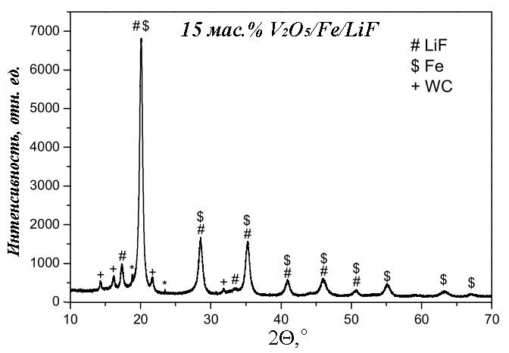
Рис. 1. – XRD данные нанокомпозита 15мас.%V₂O₅/Fe/LiF после размола до проведения первого цикла зарядки-разрядки. Рефлексы, отмеченные звездочкой, являются глитчами от монохроматора.
На рис. 2 представлены XANES спектры за Fe K-краем, измеренные в процессе первого цикла зарядки и за V K-краем в процессе первого цикла разрядки нанокомпозита. Из экспериментальных данных на рис. 2а видно, что наблюдаемая форма XANES спектров за Fe K-краем в процессе первого цикла зарядки изменяется. В частности, прекраевая особенность спектров уменьшается по интенсивности, а интенсивность белой линии усиливается, остальные особенности спектров в дальней области отличаются от формы спектра нанокомпозита до проведения зарядки. XANES спектры за V K-краем нанокомпозита в процессе первого цикла разрядки представлены на рис. 2б. Предкраевая особенность спектров за V K-краем нанокомпозита уменьшается по интенсивности и площади по мере разрядки, в то время как интенсивность белой линии усиливается, а положение ее максимума смещается в сторону низких энергий, что свидетельствует об уменьшении степени окисления ванадия. При этом Fe⁰ окисляется до Fe²⁺, степень окисления V уменьшается с V⁵⁺ до V^{3.9+} во время измельчения в шаровой мельнице и далее до V^{3.5+} течение 1-го цикла разрядки. В течение первого цикла разрядки ячейки интенсивность предкраевой особенности уменьшается, а интенсивность белой линии увеличивается незначительно, когда потенциал ячейки становится 1,7 В, но полное восстановление до V³⁺, соответствующее полному исчезновению предкраевой особенности V₂O₃ не наблюдается.
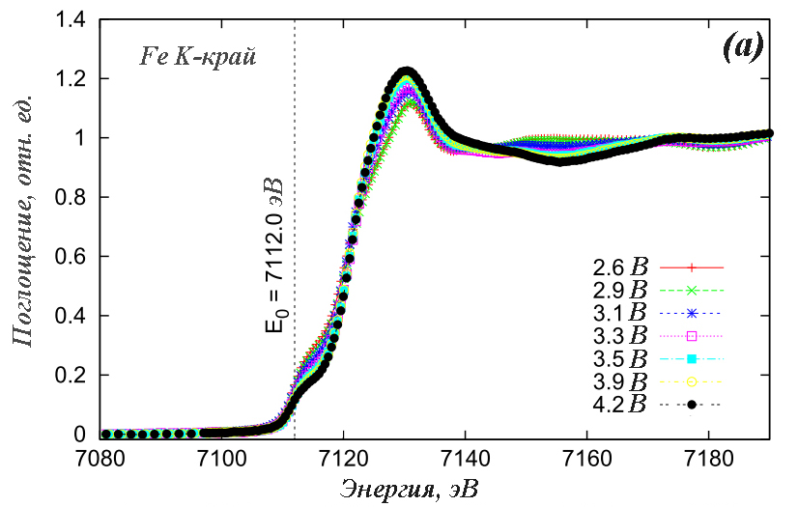 | 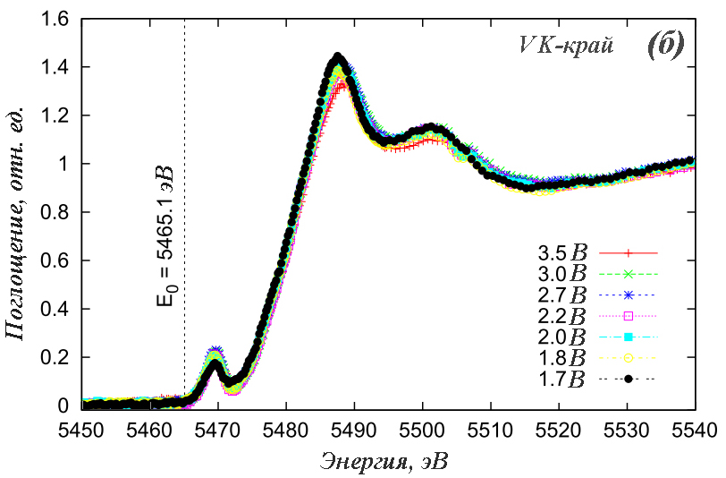
Рис. 2. – Нормализованные спектры рентгеновского поглощения за (а) Fe K-краем и (б) V K-краем в процессе первого цикла зарядки и разрядки.
Для математического разложения серии спектров Fe K-края при различных напряжениях на компоненты, соответствующие различным фазам использовался метод анализа главных компонент [12] (PCA), реализованный в программе FitIt2.0. Было обнаружено, что спектры могут быть воспроизведены в виде комбинации трех компонент. Для получения концентрации этих компонент и соответствующие этим компонентам спектры поглощения (XANES), было сделано предположение, что основным компонентом в композите является металлическое железо. Спектры двух других компонент были определены с использованием физических ограничений: концентрация должна быть положительной и концентрация компоненты, отвечающей за накапливание ионов лития, должна оставаться постоянной. РСА-анализ спектров показанный на рис. 3 подтверждает, что Fe/LiF трансформируется в FeF₂ во время цикла зарядки, а при 3,9 В концентрация FeF₂ достигает приблизительно 35 мас. %. Было обнаружено, что приблизительно 25 мас. % новой компоненты уже присутствует в электрохимической ячейке для потенциала разомкнутой цепи, когда электрический ток еще не прикладывался к ячейке. Таким образом, новая фаза уже формируется в процессе размола в шаровой мельнице.
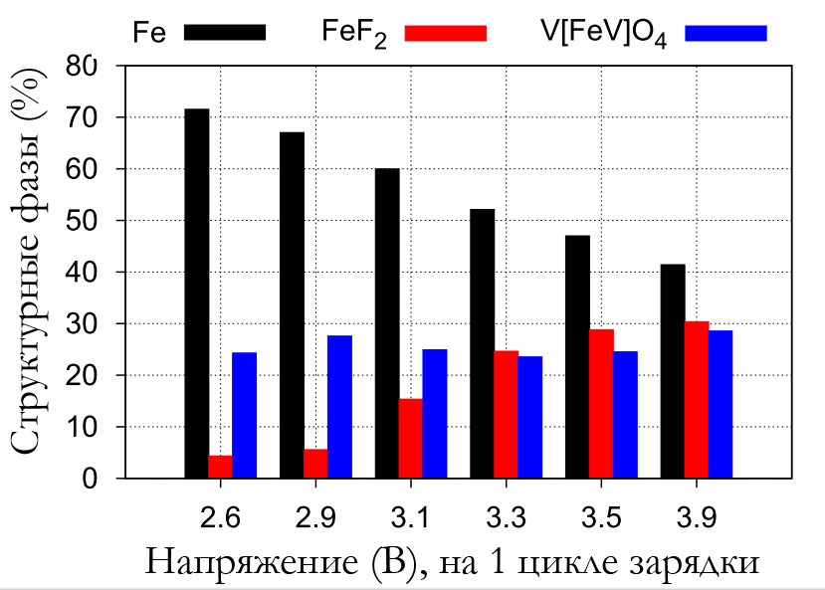
Рис. 3. – Результаты анализа методом основных компонент спектров за Fe K-краем для нанокомпозита 15мас.%V₂O₅/Fe/LiF в процессе первого цикла зарядки. Концентрации компонент Fe, FeF₂ и V[FeV]O₄.
Третий компонент можно рассматривать как структура обратной шпинели V[FeV]O₄. На рис. 4 показано моделирование нескольких Li-V-O и Fe-V-O соединений с известной кристаллической структурой. Учитывая высокую интенсивность основного максимума экспериментального спектра, структура LiVO₂ с VO₆ октаэдрической координацией является наиболее вероятной, чем с VO₅ квадратно-пирамидальной или с VO₄ тетраэдрической координацией. Спектры структуры LiV₂O₅ с квадратно-пирамидальной, структур FeVO₄ и LiVO₃ с тетраэдрической координацией атомов ванадия показывают интенсивную предкраевую особенность, обусловленную p-d гибридизацией [13]. Так как октаэдры вокруг атома ванадия в структуре LiVO₂ не искажены, и таким образом интенсивность предкрая меньше, чем в эксперименте.
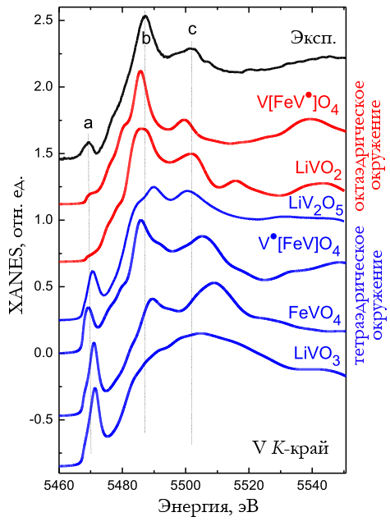
Рис. 4. – Сопоставление экспериментального спектра V K-края нанокомпозита со спектрами Li-V-O и Fe-V-O соединений с октаэдрическим и тетраэдрическим окружением ванадия.

Структура обратной шпинели V[FeV]O₄, которую можно получить из структуры Fe³⁺[Fe²⁺V]O₄ [14], заменяя атом Fe³⁺ в тетраэдрической окружении (8а) на атом V³⁺, является частным случаем, так как кристаллическая структура включает в себя атомы ванадия с октаэдрическим и тетраэдрическим окружением. Рассчитанный спектр V K-края соединения V[FeV]O₄, показанный на рис. 5а, имеет предкраевую особенность из-за p-d гибридизации и высокоинтенсивный максимум края поглощения в связи с октаэдрическим окружением ванадия, который хорошо согласуется с экспериментальным спектром. Кроме того, рассчитанный спектр Fe K-края соединения V[FeV]O₄, показанный на рис. 5б, также соответствует спектру, полученный из анализа главных компонент для выделенной, новой Fe²⁺ компоненты, который имеет высокий главный максимум благодаря октаэдрическому окружению железа.
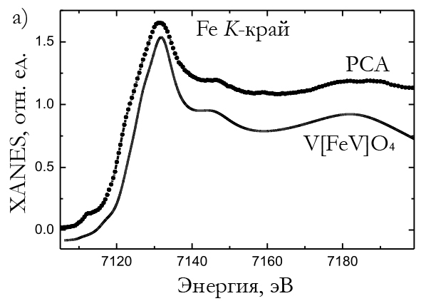
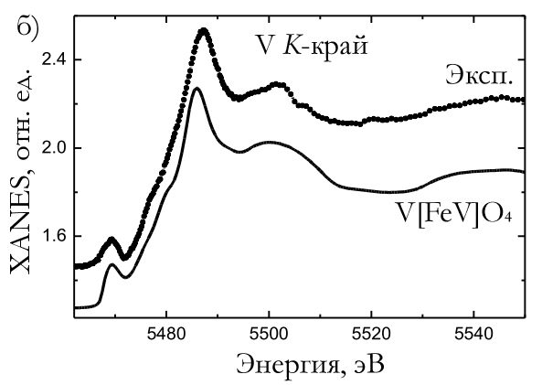
Рис. 5 – а) Сравнение теоретического спектра V[FeV]O₄ c а) выделенным с помощью метода основных компонент (PCA) спектр Fe K-края новой фазы и б) экспериментальный спектр V K-края нанокомпозита LiF/Fe/(V₂O₅).

На рис. 6 показаны расчёты полных и парциальных V d плотностей электронных состояний для структур LiVO₂ и V[FeV]O₄ в сравнении с структурами LiVO₃ и LiV₂O₅.
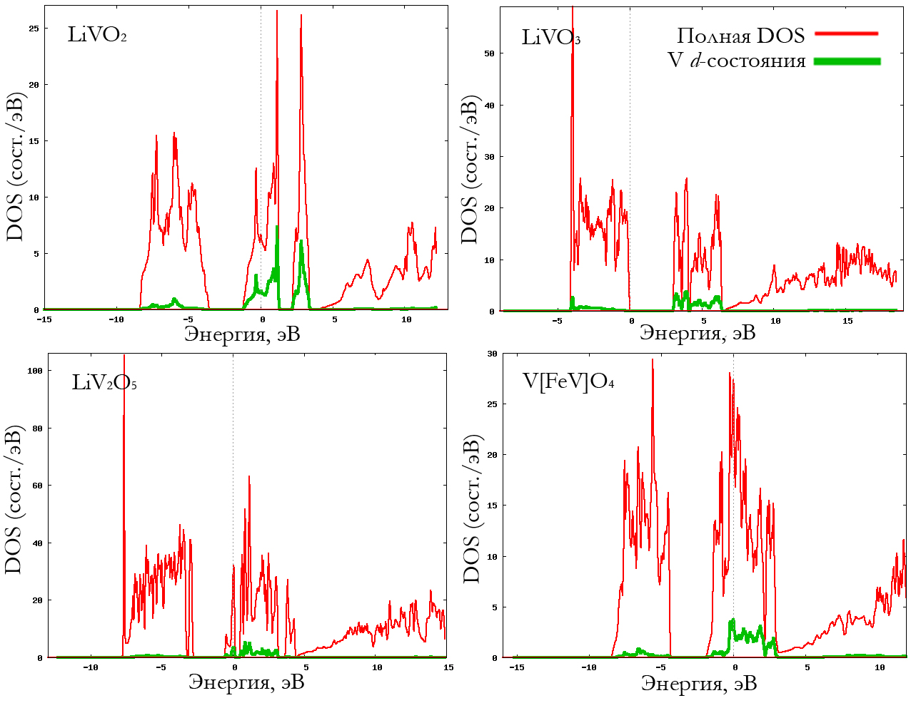
Рис. 6. – Сопоставление полных и V d-плотностей электронных состояний (DOS) структур LiVO₂ и V[FeV]O₄ в сравнении с структурами LiVO₃ и LiV₂O₅. Нуль по шкале энергий соответствует положению энергии Ферми.
Заключение
В работе проведено исследование динамики локальной атомной структуры нового наноструктурированного конденсированного материала для возобновляемых источников тока на основе нанокомпозита 15мас.%V₂O₅/Fe/LiF в процессе первого цикла зарядки и разрядки. Нанокомпозиты V₂O₅/Fe/LiF были получены путем смешивания порошков металлического железа, фторида лития (LiF) и 15 мас.% V₂O₅ с последующим размельчением в высокоэнергетической шаровой мельнице. Во время размола в шаровой мельнице композита LiF/Fe(V₂O₅) сформировалась смешанная проводящая матрица, состоящая из Li_{x}VO_{2-x}F_{x} и V[FeV]O₄ фаз. Было обнаружено, что степень окисления V была снижена с V⁵⁺ до V^{3.9+} во время измельчения в шаровой мельнице и далее до V^{3.5+} течение 1-го цикла разрядки. XANES спектры композита LiF/Fe(V₂O₅) могут быть воспроизведены рядом модельных соединений с тетраэдрическим и октаэдрическим окружением ванадия. Среди расчетных структур спектры LiVO₂ и V[FeV]O₄ показали наилучшее согласие с экспериментальными спектрами. Структура фазы LiVO₂ состоит из правильных октаэдров VO₆, которые отвечают за интенсивность края поглощения, то время как фаза V[FeV]O₄ с тетраэдрическим и октаэдрическим окружением ванадия, дает вклады в интенсивность края поглощения и предкраевого пика, обусловленного VO₄ окружением. Сочетание этих двух фаз хорошо воспроизводит экспериментальный спектр. Приведены плотности электронных состояний, определено зарядовое состояние ванадия.
Благодарности
Исследование выполнено при поддержке Министерства образования и науки Российской Федерации, соглашение 14.А18.21.1153.
Литература:
1. Aurbach D. A review on new solutions, new measurements procedures and new materials for rechargeable Li batteries // Journal of Power Sources, 2005. - 146, - PP. 71–78.
2. Fergus J.W. Recent developments in cathode materials for lithium ion batteries / Journal of Power Sources, 2010.- 195. – PP. 939–954.
3. Whittingham M.S. / Chem. Rev., 2004 – 104. – PP. 4271–4302.
4. Cabana J., Monconduit L., Larcher D. and Palacín M.R. / Adv. Mater., 2010. – 22. – PP. E170–E92.
5. Amatucci G.G. and Pereira N., Fluorine J. / Chem., 2007. – 128. PP. 243– 262.
6. Положенцев О.Е., Шаповалов В.В., Гуда А.А., Подковырина Ю.С., Чайников А.П., Бугаев А.Л., Сухарина Г.Б., Поль А. и Солдатов А.В. Динамика наноразмерной атомной структуры новых наноструктурированных конденсированных материалов для возобновляемых источников тока на основе нанокомпозита V₂O₅/Fe/LiF в цикле зарядка-разрядка [Электронный ресурс] // «Инженерный вестник Дона», 2012, №4 – Режим доступа: http://www.ivdon.ru/magazine/archive/n4p2y2012/1465 (доступ свободный) – Загл. с экрана. – Яз. рус.
7. Смирнова Ю.О., Положенцев О.Е., Леонтьева Д.В., Чайников А.П., Сучкова С.А., Гуда А.А., Ломаченко К.А., Смоленцев Н.Ю., Подковырина Ю.С., Солдатов М.А., Кравцова А.Н., Солдатов А.В. Разработка нового комплексного метода определения параметров 3D наноразмерной атомной и электронной структуры материалов на основе методик XAFS, XRD и Raman [Электронный ресурс] // «Инженерный вестник Дона», 2012, №4 – Режим доступа: http://www.ivdon.ru/magazine/archive/n4p1y2012/1268 (доступ свободный) – Загл. с экрана. – Яз. рус.
8. Zabinsky S., Rehr J.J., Ankudinov A., Albers R. and Eller M. / Phys. Rev. B, 1995. – 52. – PP. 2995–3009.
9. Smolentsev G. and Soldatov A.V. / Comput. Mater. Sci., 2007 – 39. – PP. 569–574.
10. Blaha P., Schwarz K., Sorantin P. and Trickey S.B. / Comput. Phys. Commun., 1990. – 59. – PP. 399–415.
11. Perdew J.P., Burke K., and Ernzerhof M., / Phys. Rev. Lett., 1996. – 77. – PP. 3865–3868.
12. Smolentsev G. and Soldatov A.V., / Comput. Mater. Sci., 2007, - 39. - PP. 569–574.
13. Yamamoto T. / X-Ray Spectrom., 2008. – 37. – PP. 572–584.
14. Bernier J.C. and Poix P. / Ann. Chim. (Paris, Fr.), 1967. – 2. – PP. 81-89.

